**Styrelsen vill ge extra information om** **en styrelsemotion inför extrastämman den 8 januari**

**Motion Gemensam el med Individuell Mätning** **och Debitering**

**Gemensam el med Individuell Mätning och Debitering – Vad är det?**

Gemensam el med individuell Mätning och Debitering brukar förkortas IMD El och det står för att föreningen mäter den individuella förbrukningen per lägenhet respektive förhyrda lokaler och debiterar denna elförbrukning med syfte att sänka kostnaderna för föreningen och föreningens medlemmar avseende el. Det ger oss också bättre förutsättningar att

förhandla om lägre elpriser med miljökrav på elleverantörer, därtill att vi kan driva energieffektiviseringsprojekt bättre.

Styrelsen har satt sig in i IMD El och tittat på vilka effekter detta skulle ha för vår förening och för oss boende. Styrelsen lägger därför fram en proposition om IMD på extrastämman den 8 januari.

Vi vill här presentera vad IMD El är och hur det fungerar. Vid ett beslut att införa IMD El, sägs alla privata el abonnemang upp och all el köps in gemensamt via föreningens fastighetsabonnemang.

**Nätavgift / Abonnemang  
Före Efter**

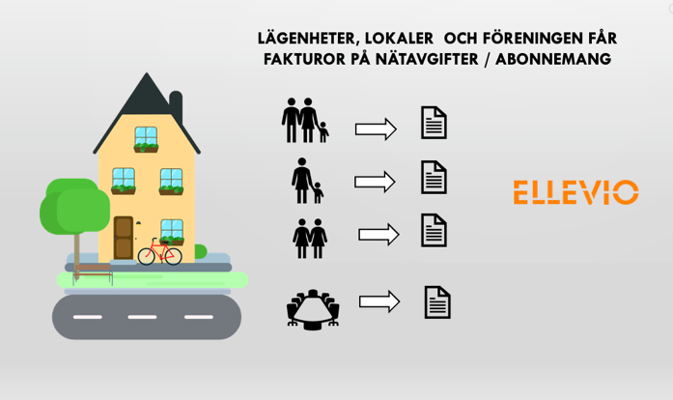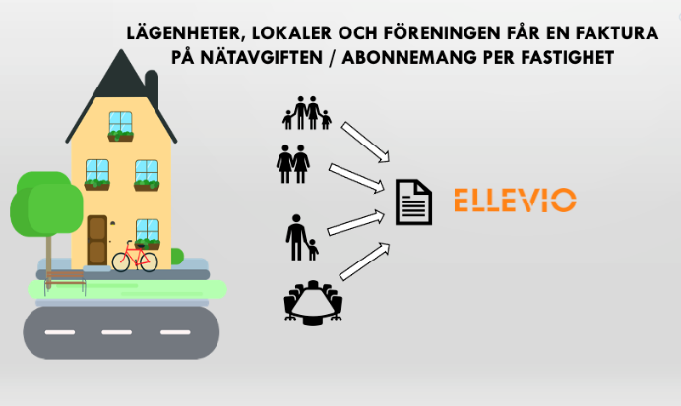

19 avgifter

248 avgifter

**Elavtal / Förbrukning  
Före Efter**

Föreningen får en faktura från en leverantör för förbrukningen, lägenhetsinnehavaren får en faktura per lägenhet

Lägenhetsinnehavaren får en faktura på förbrukning, en faktura per lägenhet

Upp till 248 leverantörer

1 leverantör

**Hur uppstår besparingen?**

De totala elavgifterna består av två delar; nätavgift/abonnemang och förbrukad el.

**Nätavgiften** har en fast årlig avgift samt en rörlig del per förbrukad kWh.

**Elavtal** består av kWh pris som den enskilda medlemmen idag har tecknat med ett elbolag.

Av dessa två postar är **nätavgiften**/abonnemang betydande och den upphör för lägenhet, när föreningen endast kommer att ha en elmätare per fastighet dvs. 19 st. i HSB Dagerman50 mot nätägaren.

En annan besparing är att när föreningen köper upp el för alla medlemmar får man över tid ett lägre pris per kWh än en enskild medlem.   
  
Styrelsen ser även IMD EL som en förutsättning för att maximera besparingarna för de energieffektiviseringsåtgärder som planeras.

**Fördelar**

Medlemmarnas fasta elnätsavgifter/abonnemang försvinner och föreningen får en större möjlighet till lägre elpriser då vi blir en mycket större konsument som handlar upp el. Den uppskattade besparingen är ca 1000 kr/år och lägenhet.

En annan fördel är att den solel som föreningens styrelse planerar för kan omhändertas i föreningen till större del, utan att säljas externt till ett relativt lågt pris, när föreningens el även omfattar lägenheterna.   
 **Nackdelar**

Det enda som skulle kunna ses som en nackdel är att varje enskild medlem inte kan välja från vilken leverantör de vill köpa sin el ifrån, utan upphandlingen görs kollektivt av föreningens styrelse.

**Hur går det till?**   
Om föreningsstämma säger JA till IMD El sägs alla privata elabonnemang upp och nya elmätare installeras i fastigheten för automatisk avläsning. De nya elmätarna läser av förbrukningen i realtid och en utvald leverantör samlar underlag om förbrukning för rätt fakturering per lägenhet respektive förhyrda lokaler.

En gång i kvartalet skickas en avläsning till föreningens ekonomiska förvaltare, HSB, och kostnaderna för varje medlems elförbrukning kommer på nästa avgiftsavisering. Samtliga lägenheter får en specificerad elräkning på den vanliga månadsavin (kvartalsvis).

**Vanligt ställda frågor om IMD EL**

**Vad är IMD/Individuell Mätning och Debitering? Jag har ju redan ett eget avtal** **och egen mätare!**

**Svar:** Förkortningen IMD står för individuell mätning och debitering, och har som syfte att få ner kostnaderna för vår elkonsumtion. Istället för att varje lägenhet har sitt eget elavtal och betalar egen nätavgift, övertar föreningen den rollen och har ett gemensamt kontrakt. Du slipper få två olika fakturor och betalar för din förbrukning. Föreningen blir storförbrukare och har möjlighet att reducera priserna. Lösningen innebär också att vi kan tillvarata den egenproducerade elen från solceller i större utsträckning.

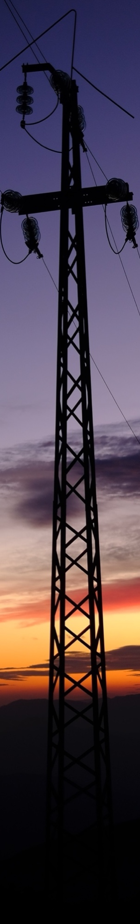**Hur faktureras min el?**

**Svar:** Debiteringen kommer att ske en gång per kvartal via månadsavierna från vår ekonomiska förvaltning. Det blir en viss eftersläpning (runt tre månader) mellan förbrukning och debitering.

**Vad händer med mitt nuvarande El avtal? Jag har bindningstid kvar *(dvs. energileverantören där du köper el ifrån idag).***

**Svar:** Medlemmarnas Elhandelsavtal sägs upp centralt när allt är klart.

**Föreningens medlemmar behöver inte göra något. Upphandlade leverantör sköter allting!!**

Det vill säga att upphandlad leverantör säger upp medlemmarnas nätabonnemang, och när de upphör avslutas de enskilda elhandelsavtalen automatiskt, utan någon kostnad för medlemmarna. Det spelar ingen roll om medlemmar har bindningstid kvar.

**Kostar uppsägningen mig något?**

**Svar:** Nej, uppsägning görs automatiskt av den leverantör som vi, om stämman beslutar om IMD El, beslutar oss för att anlita. **Du behöver inte göra något själv.**

**Behöver jag teckna något nytt avtal?**

**Svar:** Nej, föreningen levererar din el, mäter och debiterar den på månadsavgiftsavin*.*

**Spelar det någon roll om jag har bindningstid kvar hos min elleverantör?**

**Svar:** Nej, alla abonnemang avslutats när föreningen går över till IMD EL. Det vill säga det spelar ingen roll om du har ett, två eller tre år kvar på ditt elabonnemang.

**Hur går installationen till?**

**Svar:** En entreprenör kommer att byta ut elmätarna, vilket kommer innebära ett eller några få korta strömavbrott. Mätarna finns placerade i elrummet i varje hus och ingen installatör behöver besöka lägenheten.

**Vad kostar det mig?**

**Svar:** Ingen installationskostnad, din kostnad för förbrukad el kommer att sjunka.

**Hur mycket kommer min elkostnad sjunka?**

**Svar:** Det beror på din förbrukning och hur bra ditt nuvarande avtal är, så det finns inget enkelt svar. Vår beräkning är ca. 1000 kr/år och lägenhet.

**Vad är fördelen för föreningen?**

**Svar:** Lägre kostnader för medlemmar och förening. Ger oss en förutsättning för att nyttja vår planerade egenproducerade förnyelsebara energi från våra solceller.

**Vad händer vid lägenhetsförsäljning?**

**Svar:** Det blir enklare än tidigare. Eftersom elen debiteras på månadsavin behöver du bara rapportera tillträdesdatum, så sköts resten automatiskt av föreningen. Utflyttande får en avslutsräkning och inflyttande kopplas upp för framtida kvartalsvisa aviseringar